Seminar iz Primjenjene statistike
Zadatak 16
Iva Tutiš

1.Zadatak
Hotellingov $T^{2}$ -test za dva uzorka
Podaci: ALM, Exercise 1.8.3, str. 68. i 70.
(a) Opišite test omjera vjerodostojnosti za hipotezu o jednakosti oˇcekivanja (TMS 8.9, Problem 1, str. 137 - 138.) dva normalna uzorka.
(b) Ispitajte normalnost podataka.
(c) Sprovedite test iz (a) na usporedbu skupina ”Thyroxine” i ”Control” iz zadatka.

2. Opis testa omjera vjerodostojnosti za hipotezu o jednakosti očekivanja dva normalna uzorka
Neka su $x_{1},…, x_{n}$ i $y_{1},…, y_{m}$ dva slučajna uzorka za međusobno nezavisne slučajne varijable $X\sim N(μ,σ^{2})$ i $Y\sim N(τ,σ^{2})$. Želimo testirati hipoteze:
- $H_{0}: μ=τ$
- $H_{1}: μ≠τ$

Definiramo varijance uzoraka sa:
$S_{x}= \left[\sum_{i=1}^{n}{\left(x_{i}-\overline{x}\right){(x_{i}-\overline{y})}^{T}}\right]/(n-1)$
$S_{y}= \left[\sum_{i=1}^{n}{\left(y_{i}-\overline{y}\right){\left(y_{i}-\overline{y}\right)}^{T}}\right]/(m-1)$
Te definiramo:
$$S= \left[\left(n-1\right)S_{x}+(m-1)S_{y}\right]/(n+m-2)$$
Statistika koju koristimo za testiranje gornjih hipoteza je dana sa:
$$T^{2}={\left(\frac{1}{n}+\frac{1}{ m}\right)}^{-1}{\left(\overline{x}-\overline{y}\right)}^{T}S^{-1}(\overline{x}-\overline{y})$$
Sada, želimo odrediti
- Distribuciju od$S$
- Distribuciju od $T^{2}$
- Sada je omjer vjerodostojnosti za testiranje gornje hipoteze

  - Distribucija od $S$
Sa predavanja znamo da vrijedi ${(n-1)S}_{x}\sim W_{p}\left(n-1,σ^{2}\right)$ i ${(m-1)S}_{y}\sim W_{p}\left(m-1,σ^{2}\right)$,
Po definiciji Wishartove distribucije postoje nezavisni
$X_{i}\sim N_{p}\left(0,σ^{2}\right)$, gdje je $i=1,…n-1$
$Y_{i}\sim N_{p}\left(0,σ^{2}\right)$, gdje je $i=1,…m-1$
za koje vrijedi
$${(n-1)S}_{x}=\sum_{i}^{n-1}{X_{i}{X_{i}}^{T}}$$
$${(m-1)S}_{y}=\sum_{i}^{m-1}{Y_{i}{Y_{i}}^{T}}$$

Stavimo da je $X_{i+n-1}$ = $Y_{i}$ za sve $i=1,…m-1$ dobivamo da je
${(n-1)S}_{x}+{(m-1)S}_{y}=\sum_{i}^{n+m-2}{X_{i}{X_{i}}^{T}}$
Pa iz definicije Wishartove distribucije je:
$${(n-1)S}_{x}+{(m-1)S}_{y}\sim W_{p}\left(n+m-2,σ^{2}\right)$$
To jest distribucija od S je
$$(n+m-2)S\sim W_{p}\left(n+m-2,σ^{2}\right)$$
2.2 Distribucija od $T^{2}$
Statistika od $T^{2}$ je dana sa
$$T^{2}={\left(\frac{1}{n}+\frac{1}{ m}\right)}^{-1}{\left(\overline{x}-\overline{y}\right)}^{T}S^{-1}(\overline{x}-\overline{y})$$
Gdje su x i y zapisi uzoraka (u matričnom obliku).
Podijelimo li izraz sa $(n+m-2)$ te izrazimo prvo zagradu na desnoj strani, dobivamo:
$${ \frac{1}{n+m-2}T}^{2}=\frac{mn}{n+m}{\left(\overline{x}-\overline{y}\right)}^{T}( (n+m-2){S)}^{-1}(\overline{x}-\overline{y})$$
Izrazimo li to preko modela, dobivamo $x=1_{n}μ+E_{x}$ i $y=1_{m}μ+E_{y}$, gdje je
$$vec\left(E_{x}\right)\sim N_{np}(0, σ^{2}⊗ I_{n} )$$
$$vec\left(E_{y}\right)\sim N_{mp}(0, σ^{2}⊗ I_{m} )$$
Sada, koristeći metodu najmanjih kvadrata, možemo procijeniti očekivanja iz hipoteze.
Pa je:
$${\hat{μ}}^{T}={\left(1^{T}1\right)}^{-1}1^{T}x={\overline{x}}^{T}$$
$${\hat{τ}}^{T}={\left(1^{T}1\right)}^{-1}1^{T}y={\overline{y}}^{T}$$
$E_{x}$ i $E_{y}$ imaju normalnu razdiobu (po pretpostavci iz zadatka), pa slijedi da je
$ϵ_{x}=\frac{1}{n}1_{n}E_{x}\sim N_{n}(0, \frac{1}{n}σ^{2} )$
$$ϵ_{y}=\frac{1}{m}1_{m}E_{y}\sim N_{m}(0, \frac{1}{m}σ^{2} )$$
Te iz toga i činjenica da je
$$\overline{x}-μ=ϵ_{x}$$
$${\overline{y}-τ=ϵ}_{y}$$
Slijedi da je
$${ \frac{1}{n+m-2}T}^{2}=\frac{mn}{n+m}{\left(ϵ_{x}-ϵ_{y}+μ-τ\right)}^{T}( (n+m-2){S)}^{-1}(ϵ_{x}-ϵ_{y}+μ-τ)$$
Nadalje, iz nezavisnost $ϵ_{x}$ i $ϵ_{y}$ i regularnosti matrice $σ^{2}>0$:
$$\frac{1}{\sqrt{\frac{1}{n}+\frac{1}{m}}}\left(ϵ_{x}-ϵ_{y}+μ-τ\right)\sim N_{p}(\frac{1}{\sqrt{\frac{1}{n}+\frac{1}{m}}}\left(μ-τ\right), σ^{2})$$
Definiramo, uz oznaku $δ=σ^{-1}\frac{1}{\sqrt{\frac{1}{n}+\frac{1}{m}}}\left(μ-τ\right),$
- $H∶= σ^{-1}\frac{1}{\sqrt{\frac{1}{n}+\frac{1}{m}}}\left(ϵ_{x}-ϵ_{y}+μ-τ\right)\sim N_{p}(δ, I_{p})$
- $K∶=(m+n-2)σ^{-1}Sσ^{-1}$
Gdje se distribucija od K može opisati sa:
$$K=\left(m+n-2\right)σ^{-1}Sσ^{-1}=σ^{-1}\left(\sum_{i}^{n+m-2}{X_{i}{X_{i}}^{T}}\right)σ^{-1}=\sum_{i}^{n+m-2}{\left(σ^{-1}X_{i}\right){\left(σ^{-1}X_{i}\right)}^{T}}$$
Sada očito vrijedi $σ^{-1}X_{i}{\sim N}_{p}(0, I_{p})$, pa iz definicije Wishartove distribucije slijedi
$K\sim W_{p}\left(n+m-2\right)$, gdje je$n+m-2>p$

Pa slijedi
$${ \frac{1}{n+m-2}T}^{2}=\frac{mn}{n+m}{\left(ϵ_{x}-ϵ_{y}+μ-τ\right)}^{T}σ^{-1}σ( \left(n+m-2\right){S)}^{-1}σσ^{-1}\left(ϵ_{x}-ϵ_{y}+μ-τ\right)=H^{T}K^{-1}H$$
Koristeći propoziciju 1.7 sa predavanja, sada možemo zaključiti da je
$$\frac{m+n-p-1}{p}{ \frac{1}{n+m-2}T}^{2}={\frac{m+n-p-1}{p}H}^{T}K^{-1}H\sim F(p, m+n-p-1, δ^{T}δ)$$
$$(gdje je m+n-p-1=m+n-2-p+1)$$

2.3 Omjer vjerodostojnosti
Neka su $X_{1},…, X_{n}$ slučajni vektori distribucije $N(μ,σ^{2})$.
Neka su dani vektori nezavisni.
Logaritamska vjerodostojnost je zadana sa:
$$l\left(\hat{μ},\hat{σ}\right))=\left(-\frac{np}{2}\right)log\left(2π\right)+\left(\frac{-n}{2}\right)log\left(det\hat{σ}\right)+(-\frac{np}{2})$$

Vjerodostojnost je sada zadana sa:
$$L\left(\hat{μ},\hat{σ^{2}}\right)=exp⁡(l\left(\hat{μ},\hat{σ}\right))={\left(2π\right)}^{-\frac{np}{2}}{det\hat{σ}}^{\frac{-n}{2}}e^{-\frac{np}{2}}$$
Podsjetimo se, tražimo omjer vjerodostojnosti za testiranje hipoteze
$$H_{0}:θ∈Θ_{0}$$
$$H_{1}:θ∈Θ_{1}$$
Gdje je
$$Θ = Θ_{0}∪Θ_{1}=\{µ_{0}, μ_{1}∈M_{p,1},σ^{2}∈M_{q,q}, σ^{2}>0\}$$
$$Θ_{0}=\{µ_{0}∈M_{p,1},σ^{2}∈M_{q,q},{σ_{0}}^{2}>0\}$$
Omjer vjerodostojnosti je sada zadan sa statistikom $Λ:$
$$Λ=\frac{max⁡\{L\left(Θ\right) : Θ∈Θ_{0}\}}{max⁡\{L\left(Θ\right) : Θ∈Θ\}}$$
Označimo nezavisne varijable $X\sim N(μ,σ^{2})$ i $Y\sim N(τ,σ^{2})$.
Uz notaciju kao u dijelu 2.1, imamo da za $Θ∈Θ$ vrijedi
$$L\left(μ_{0}, μ_{1}, σ^{2}\right)={\left(2π\right)}^{-\frac{(m+n)p}{2}}{det\hat{σ}}^{\frac{-(m+n)}{2}}e^{-0.5tr(\left(n-1\right)S_{x}σ^{2}-1 )- 0.5 tr(\left(m-1\right)S_{y}σ^{2} -1 )(- 0.5n ){\left(x-μ_{0}\right)}^{T} σ^{-2}σ^{2}(- 0.5m ){\left(y-μ_{1}\right)}^{T}σ^{-2} (y-μ_{1})}$$
Logaritmiranjem izraza i traženjem njegovog maksimuma dobivamo da se maksimum postiže za:
- $\hat{μ_{0}}=\overline{x}$
- $\hat{μ_{1}}=\overline{y}$
- $\hat{σ^{2}}=\frac{1}{m+n}(\left(n-1\right)S_{x}+\left(m-1\right)S_{y})$
Uvrštavanjem tih rezultata za procjenitelje maksimalne vjerodostojnosti, dobivamo:
$$L\left(\hat{μ_{0}}, \hat{μ_{1}}, \hat{σ^{2}}\right)={\left(2π\right)}^{-\frac{(m+n)p}{2}}{det\hat{σ}}^{\frac{-(m+n)}{2}}e^{-\frac{(m+n)p}{2}}$$
Provedbom sasvim analognog računa, ali uz pretpostavku $Θ∈Θ_{0}$ umjesto $Θ∈Θ$, dobivamo:
- $\hat{{σ_{o}}^{2}}=\frac{1}{m+n}\left(\left(n-1\right)S_{x}+\left(m-1\right)S_{y}+\frac{mn}{m+n}(\overline{x}-\overline{y}){(\overline{x}-\overline{y})}^{T}\right)$
- $L\left(\hat{μ_{0}}, \hat{μ_{1}}, \hat{{σ_{o}}^{2}}\right)={\left(2π\right)}^{-\frac{(m+n)p}{2}}{det\hat{σ_{0}}}^{\frac{-(m+n)}{2}}e^{-\frac{(m+n)p}{2}}$
Pa to napokon uvrštavamo:
$$Λ=\frac{max⁡\{L\left(Θ\right) : Θ∈Θ_{0}\}}{max⁡\{L\left(Θ\right) : Θ∈Θ\}}=\frac{L\left(\hat{μ_{0}}, \hat{μ_{1}}, \hat{{σ_{o}}^{2}}\right)}{L\left(\hat{μ_{0}}, \hat{μ_{1}}, \hat{σ^{2}}\right)}=\frac{{det\hat{σ_{0}}}^{\frac{-(m+n)}{2}}}{{det\hat{σ}}^{\frac{-(m+n)}{2}}}={\left(\frac{det\hat{σ_{0}}}{det\hat{σ}}\right)}^{\frac{-(m+n)}{2}}$$
Pa se sada možemo prisjetiti Leme s predavanja koja tvrdi:
Za $A∈M_{p,q} i B∈M_{q,p}$ slijedi $\det\left(I_{p}+AB\right)=det⁡(I_{q}+BA)$

Označimo li:
$$A={(\left(n-1\right)S_{x}+\left(m-1\right)S_{y})}^{-1}(\overline{x}-\overline{y})$$
$$B=\frac{mn}{m+n}{(\overline{x}-\overline{y})}^{T}$$
Iz leme direktno slijedi (budući$I-AB= Λ$)da
$$Λ=\det\left(I-BA\right)=det⁡(I-{\frac{mn}{m+n}{\left(\overline{x}-\overline{y}\right)}^{T}\left(\left(n-1\right)S_{x}+\left(m-1\right)S_{y}\right)}^{-1}\left(\overline{x}-\overline{y}\right))$$
Sada je omjer za testiranje $H_{0}$ u odnosu na $H_{1}$ jednak
$$Λ={\left(1+\frac{1}{m+n-2}T^{2}\right)}^{\frac{-(m+n)}{2}}$$
Još nam je prostalo izračunati p-vrijednost testa omjera vjerodostojnosti. Definirajmo pomoćnu funkciju:
$$h(t)={\left(1+\frac{1}{m+n-2}t\right)}^{\frac{-(m+n)}{2}}$$
Takva funkcija je očito padajuća i postiže vrijednost $Λ$ za $t= T^{2}$. Koristeći te činjenice, dobivamo:
$$p= P\left(Λ ≤ c\right)= P\left(h\left(T^{2} \right)≤ c\right)= P\left(T^{2} ≥ h^{-1}\left(c\right)\right)=1-P\left(\frac{m+n-p-1}{p(n+m-2)}T^{2} ≤\frac{m+n-p-1}{p(n+m-2)} ≤h^{-1}\left(c\right)\right)$$

$$(gdje je m+n-p-1=m+n-2-p+1)$$
Budući da iz dijela 2.2 znamo odgovarajuću distribuciju varijable $\frac{m+n-p-1}{p(n+m-2)}T^{2}$, uz pretpostavku da je početna hipoteza istinita se može izračunati željena p-vrijednost.
3.Podaci
U donjim tablicama su dani podaci o težinama tri grupe štakora, kojima je dana voda infuzirana kemikalijom – u prvoj grupi je to bio hormon štitnjače (Thyroxine), u drugoj grupi kemikalija koja demotivira proizvodnju hormona štitnjače (Thiouracil), dok je treće grupa štakora bila kontrolna.
Mi ćemo ispitati normalnost podataka grupa tretiranih Thyroxinom i kontrolne (Control) grupe Lillieforsovim testom (što je test normalnosti baziran na Kolmogorov-Smirnoffljevom testu), te ćemo ispitati jednakost očekivanja testom sa statistikom $T^{2}$ kako je opisan u (2.) dijelu zadatka.
Rezultate i grafove temeljene na podacima ćemo generirati uz pomoć programskog jezika R.
Tablica 2.1 Grupa Thyroxine
Thyroxine
Tjedan 0 | Tjedan 1 | Tjedan 2 | Tjedan 3 | Tjedan 4
59 | 85 | 121 | 156 | 191
54 | 71 | 90 | 110 | 138
56 | 75 | 108 | 151 | 189
59 | 85 | 116 | 148 | 177
57 | 72 | 97 | 120 | 144
52 | 73 | 97 | 116 | 140

Tablica 2.2 Kontrolna grupa
Control
Tjedan 0 | Tjedan 1 | Tjedan 2 | Tjedan 3 | Tjedan 4
57 | 86 | 114 | 139 | 172
60 | 93 | 123 | 146 | 177
52 | 77 | 111 | 144 | 185
49 | 67 | 100 | 129 | 164
56 | 81 | 104 | 121 | 151
46 | 70 | 102 | 131 | 153
51 | 71 | 94 | 110 | 141
63 | 91 | 112 | 130 | 154
49 | 67 | 90 | 112 | 140

Naredbe kojima vršimo unos koda u R su:
thyroxine <- matrix(c(59,85,121,156,191, 54,71,90,110,138,56,75,108,151,189,
59,85,116,148,177, 57,72,97,120,144,52,73,97,116,140,52,70,105,138,171),
nrow=7,ncol=5,byrow=TRUE)

control <- matrix(c(57,86,114,139,172,60,93,123,146,177,52,77,111,144,185,
49,67,100,129,164,56,81,104,121,151,46,70,102,131,153,51,71,94,110,141,63,
91,112,130,154,49,67,90,112,140,57,82,110,139,169),nrow=10,ncol=5,byrow=TRUE)
i in 1:5

3.1 Ispitivanje normalnosti za grupe Thyroxin i Control
Kod u R-u kojim nad unesenim podacima izvršavamo Lillieforsov test te crtamo 5 grafova, od kojih svaki ispituje normalnost podataka u tjednu $i$ (gdje $i = 0, ... 4$) :

qqnorm(thyroxine[,i])
qqline(thyroxine[,i])
lillie.test(thyroxine[,i])
qqnorm(control[,i])
qqline(control[,i], col = 2)
lillie.test(control[,i])
Time dobivamo rezultate:

Tjedan 0
Grupa Thyroxine
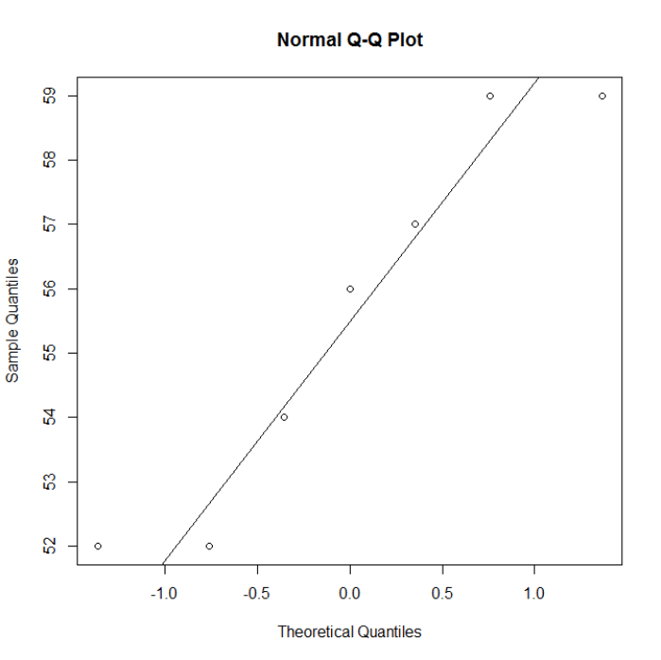
Sa pripadnim rezultatima
- D = 0.1694
- p-vrijednost = 0.7868
Grupa Control
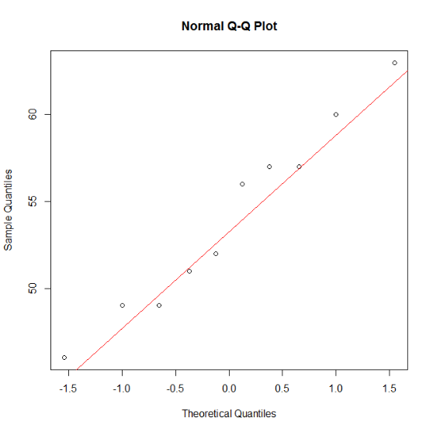
Sa pripadnim rezultatima
- D = 0.1435
- p-vrijednost = 0.8096

Tjedan 1
Grupa Thyroxine
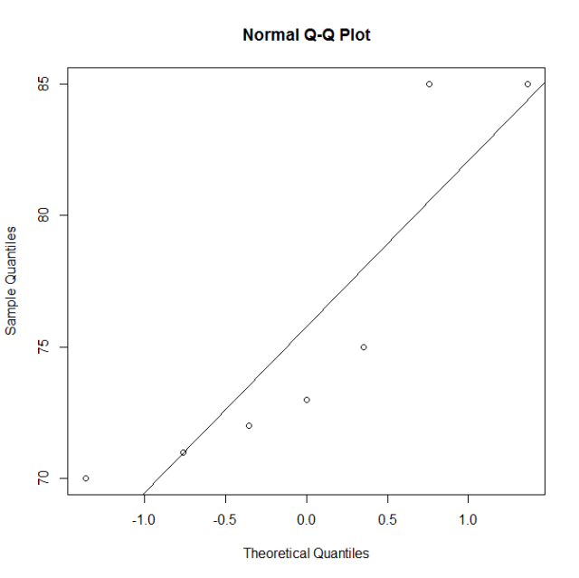
Sa pripadnim rezultatima
- D = 0.2672
- p-vrijednost = 0.1363
Grupa Control
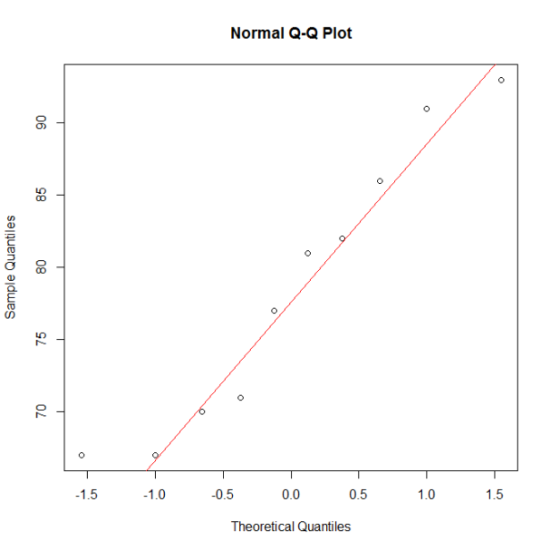
Sa pripadnim rezultatima
- D = 0.1817
- p-vrijednost = 0.4592

Tjedan 2
Grupa Thyroxine
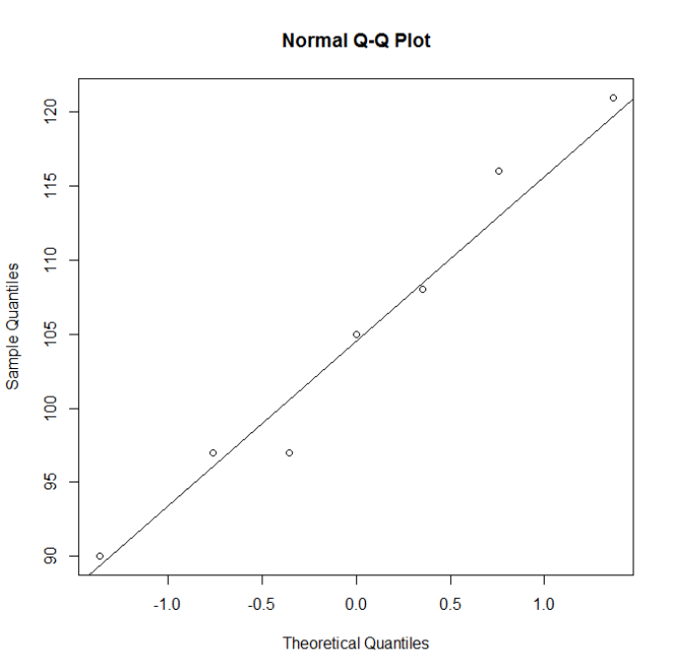
Sa pripadnim rezultatima
- D = 0.1891
- p-vrijednost = 0.6303
Grupa Control
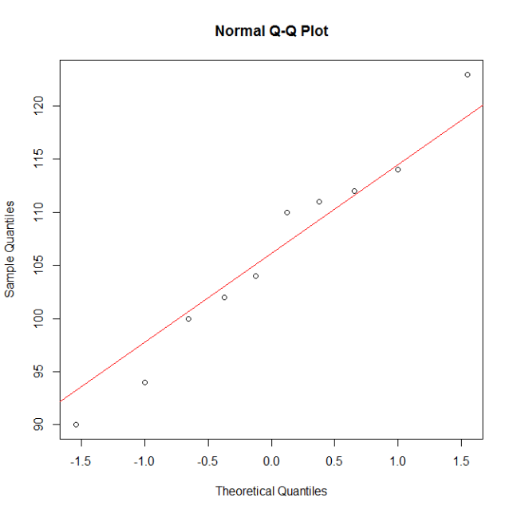
Sa pripadnim rezultatima
- D = 0.1566
- p-vrijednost = 0.6955
Tjedan 3
Grupa Thyroxine

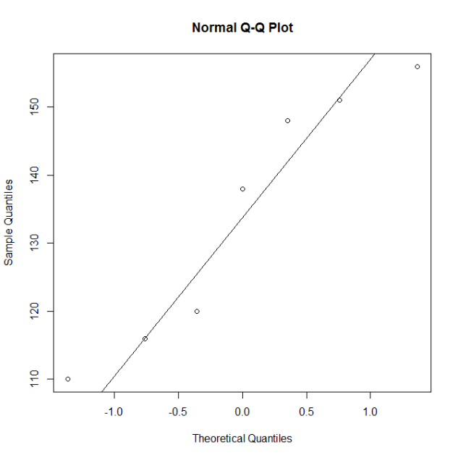
Sa pripadnim rezultatima
- D = 0.2048
- p-vrijednost = 0.5021
Grupa Control
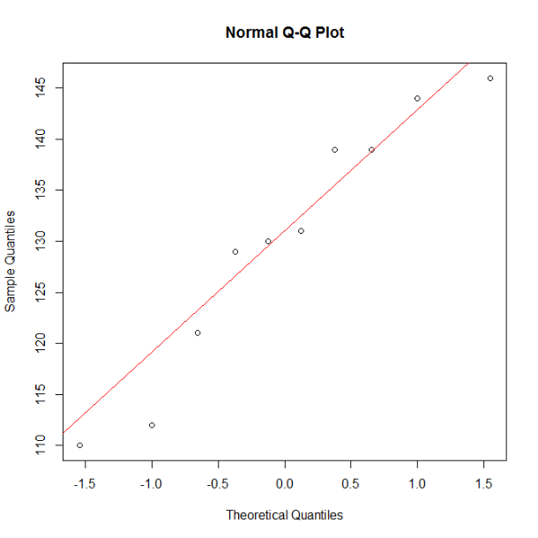
Sa pripadnim rezultatima
- D = 0.2048
- p-vrijednost = 0.5021

Tjedan 4
Grupa Thyroxine
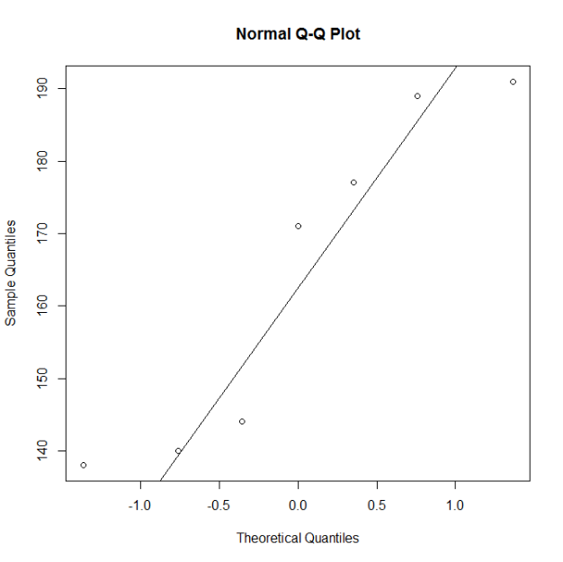
Sa pripadnim rezultatima
- D = 0.2378
- p-vrijednost = 0.2696
Grupa Control
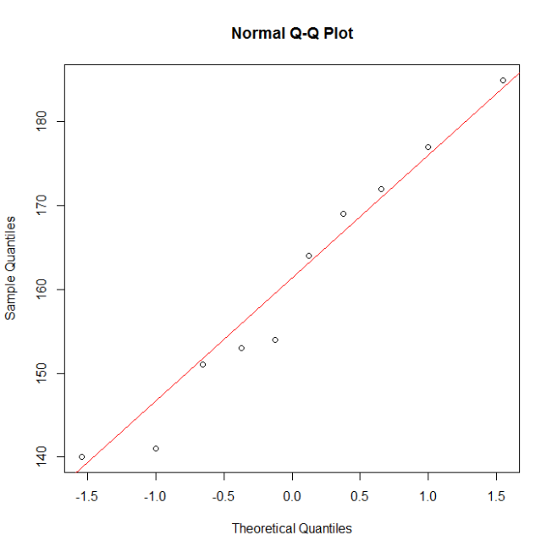
Sa pripadnim rezultatima
- D = 0.168
- p-vrijednost = 0.5872
Komentar na rezultate:
Sve p-vrijednosti su velike (> 0.05, ovdje i >0.1), što nam ukazuje da ne da ne možemo odbaciti hipotezu $H_{o}$ Lillieforsovog testa normalnosti da su podaci normalno distribuirani.
Dakle, podaci su normalno distribuirani, što bi iz ovakvih grafova lako interpretirali po činjenici da točke (podaci) na grafu imaju vrlo mala odstupanja od crnih (crvenih) linija koje opisuju normalnu razdiobu.
3.2 Provedba testa opisanog u (a) dijelu zadatka
Računamo očekivane tjedne vrijednosti težina štakora ovisno o pripadnosti grupama Thyroxine i Control, te spremamo podatke u x i y varijable u R-u.
#x = thyroxine
#y = control
x_p<-c(mean(thyroxine[1,]),mean(thyroxine[,]),mean(thyroxine[3,]),
mean(thyroxine[4,]),mean(thyroxine[5,]))
x_p
y_p<-c(mean(control[1,]),mean(control[,]),mean(control[3,]),
mean(control[4,]),mean(control[5,]))
y_p

Računamo vrijednosti statistika $S_{X}$ , $S_{Y}$ i $S$

Sx <- matrix(c(0,0,0,0,0,0,0,0,0,0,0,0,0,0,0,0,0,0,0,0,0,0,0,0,0),
nrow=5,ncol=5,byrow=TRUE)
Sy <- matrix(c(0,0,0,0,0,0,0,0,0,0,0,0,0,0,0,0,0,0,0,0,0,0,0,0,0),
nrow=5,ncol=5,byrow=TRUE)
n <- 7
m <- 10
p <- 5
for(i in 1:7)
Sx <- Sx+(t(t(thyroxine[i,]-x_p)))%*%(t(t(t(thyroxine[i,]-x_p))))
Sx <- Sx/(n-1)
for(i in 1:m)
Sy <- Sy+(t(t(control[i,]-y_p)))%*%(t(t(t(control[i,]-y_p))))
Sy <- Sy/(m-1)
S <- 1/(m+n-2)*((n-1)*Sx+(m-1)*Sy)

Raučunamo i ispisujemo vrijednosti $T^{2} , Λ$ i p-vrijednost.

Tkvadrat <- (1/m+1/n)^(-1)*t(t(t((x_p-y_p))))%*%solve(S)%*%(t(t(x_p-y_p)))
Tkvadrat = 22.46916
lambda<-( 1+( 1/(m+n-2)*Tkvadrat ) )^( -(m+n)/2 )
lambda = 0.0004173945
fil=(lambda^(-2/(m+n))-1)*(m+n-2)
ts=(11/(15*5))*(fil)
pvrijednost <- 1- pf(ts,5,11)
pvrijednost = 0.04617933
Prema dobivenoj p – vrijednosti (to jest činjenici da p<0.05) na nivou značajnosti od 5% mogu odbaciti početnu hipotezu $H_{0}$ u korist alternativne hipoteze $H_{1}$.
Dakle, slijedi da su očekivane vrijednosti težina štakora za grupu Thyroxine i grupu Control jednake.

4. Izvori

- R. Christensen, Advanced Linear Modeling, 2nd edition, Springer-Verlag, 2001.
- M. Bilodeau, D. Brenner, Theory of Multivariate Statistics, Springer-Verlag, 1999.
- https://web.math.pmf.unizg.hr/nastava/ps/
- https://web.math.pmf.unizg.hr/nastava/stat/

